MANUAL DE PROCEDIMIENTO
Procedimiento de cateterismo fluoroscópico
Este video documenta un procedimiento clínico donde se utiliza un arco en C para realizar un cateterismo. Se detalla la configuración del equipo de fluoroscopía durante la intervención para asegurar la correcta guía del catéter.
VIDEO IMG_4989
FECHA 25/09/2026
DURACIÓN 00:30 (mm:ss)
PASOS 2
SECCIONES 1
Generado con resumen_videos · modo gemini · modelo gemini-3.1-flash-lite
Procedimiento de cateterismo fluoroscópico Índice
Índice
Procedimiento
1. Identificar ubicación del catéter | 00:08 · pág. 3
2. Observar imagen fluoroscópica del catéter | 00:16 · pág. 4
Procedimiento de cateterismo fluoroscópico Paso 1 de 2
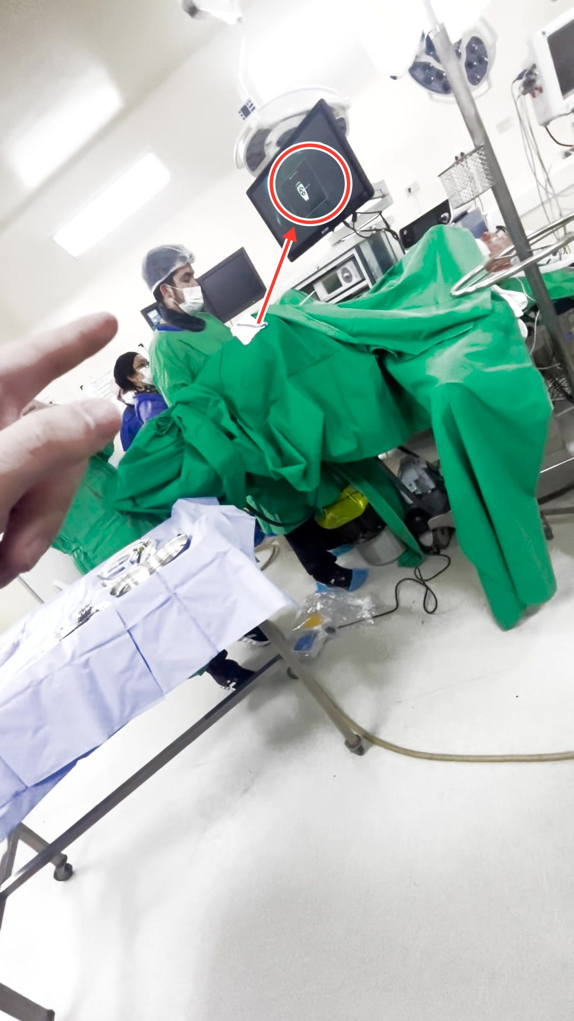
PASO 1 · PROCEDIMIENTO · 00:08
Identificar ubicación del catéter
El operador confirma visualmente y mediante el arco en C que la punta del catéter está correctamente posicionada para proceder.
Procedimiento de cateterismo fluoroscópico Paso 2 de 2
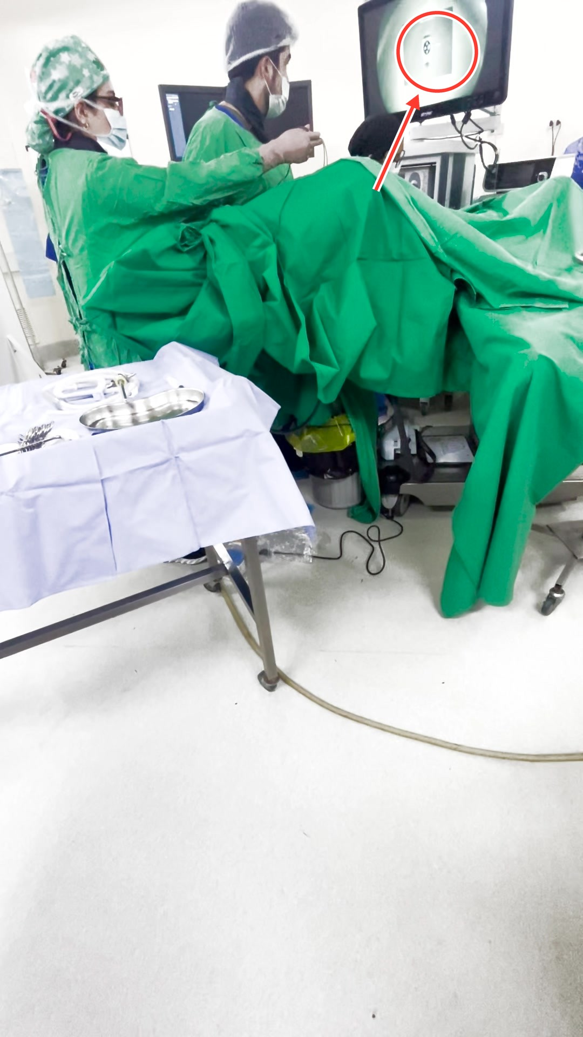
PASO 2 · PROCEDIMIENTO · 00:16
Observar imagen fluoroscópica del catéter
El equipo médico observa el monitor, donde se visualiza la imagen fluoroscópica del catéter para guiar el procedimiento.

